GAMA CROMÁTICA

* Definición de los colores que definen el colegio y la navidad.

Los colores elegidos son el rojo (en referencia a la Navidad), el azul y el blanco (en referencia a los colores relacionados con la página del colegio).

TIPOGRAFÍA

* Definición de las tipografías del colegio.

La fuente principal elegida es la Sans-Serif por su versatilidad y por su buena legibilidad.

LAYOUT

* Definir la estructura y organización visual de los elementos dentro de la página.

He elegido un diseño de cajas, principalmente por su sencillez.

Ejemplo de diseño de cajas

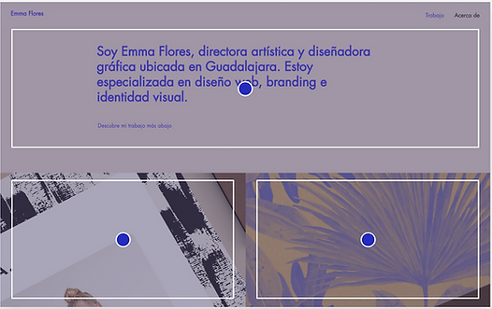

ELEMENTOS CLICABLES

* Definición de los botones, enlaces y formularios.

Serán los enlaces a la página del Colegio.